臺北市大安區公所新聞稿
發稿單位：臺北市大安區公所
發稿日期：104年9月22日
聯 絡 人：人文課 蘇永瑞
聯絡電話：23511711轉8905
火車快飛！水圳交錯！在城市角落留下記號
「傅星翰」邀您一起走讀大安鐵道水圳
「火車快飛，火車快飛，飛過高山，越過小溪，不知走了幾百里......」，是一首耳熟能詳的兒歌，現在的市民大道，是貫穿臺北市東西向重要的高架道路，在尚未興建前，這裡地面上是鐵路縱貫線，一路向東可連結基宜花東地區，續向南行可連結南迴鐵路至高雄，但隨著1983年臺鐵鐵路地下化工程動工後，火車與鐵道也慢慢消失在臺北市路面，歷經28年的時間，原來的鐵路也在2011年成為現今完整的市民大道快速道路並正式通車；藉由彩繪讓縱貫線火車重新奔馳在市民大道上，也勾起那時人們在火車轟隆隆經過時，在等平交道柵欄升起的回憶；現在被視為黃金地段的大安區，以前是位於臺北城東門外的城外之地，只有一大片的田野跟埤塘，係以農業發展為主的邊陲地帶，隨著鐵路的興建，也奠下今日大安黃金交通動線根基；所以藉由彩繪的農田風光，重現百年前大安區布滿水田，農夫與水牛耕種的情景；鐵道與水田的結合也讓大家遙想當年大安的光陰故事。
而一提到大安區的人文特色，除了古蹟與歷史建築外，另一個為大家所琅琅上口的便是流經臺北盆地重要的灌溉水道-瑠公圳；瑠公圳為清朝乾隆年間由郭錫瑠先生所興建，靠著郭錫瑠堅強的毅力
，以及地方墾戶的協力出資，大家一次又一次的克服了各種障礙與困難，終於完成了圳道，灌溉的農田包括新店大坪林、景美、公館
、大安區、信義區、松山等等，算算將近有兩千多頃的面積；而臺北市也因瑠公圳的興建，轉變成水田圳道交錯的魚米之鄉，奠定了臺北經濟及社會發展的基礎；而從1940年代起，隨著產業結構改變與人口移入，農田大量改為建地，不再需要用水灌溉，圳道便遭填平加蓋改為道路或溝渠；敦親公園所在的和平東路96巷底原本是瑠公圳的支線，現也還有部分瑠公圳支流存在；敦親公園成立於民國72年，闢園之初係一片稻田；因此藉由畫筆一揮，敦親公園一隅的空地，化身一變，成為昔日負有農田灌溉重任的瑠公水圳支流，也讓公園遊憩的民眾藉由彩繪重溫龍淵里舊時水圳交錯的景象。
「2015走讀大安文化節」主場基層藝文活動，業於104年6月28日圓滿結束，獲得市民朋友不少的好評，惟本次活動係以「路‧街‧舞」為主軸，並結合彩繪畫出大安路街巷弄的故事，除了先前在黎孝公園重現黎孝里昔日農田風光及臥龍水圳外，這次在臺北多元藝術空間青少年發展促進會(簡稱藝青會)創辦人鄭子靖先生鼎力支持下，由他帶領城市記號藝術家「傅星翰」(諧音負心漢)等人結合在地里民及志工在市民大道下方(臨敦化南路)，讓臺鐵縱貫線重新再浮現於地面上，另也在敦親公園重現昔時瑠公水圳風光；鄭子靖先生表示在藝青會成員的努力下在西門町原本雜草叢生、流浪漢聚集的電影公園，現已布滿了彩繪作品，所以希望藉由這次的活動將彩繪帶入東區的路街巷弄中，帶動更多的人文發展與傳承，也讓更多人認識彩繪藝術。
大安區蘇素珍區長表示，大安區公所將路街巷弄的故事融合彩繪，讓縱貫線鐵道與火車及昔時瑠公水圳重新浮現於地面上，活化鄰里空間利用並展現大安人文特色。未來也將繼續透過傅星翰先生與在地里民的巧手，在龍門里活動場所畫出昔時臺北教育大學風貌
，臺北教育大學在日據時期便已存在，昔稱臺灣總督府臺北第二師範學校，2005年改名為國立臺北教育大學；於虎嘯里畫出圍牆後的故事-和平新莊，和平新莊為目前國防部所管轄單身退休人員宿舍其中之一，居住對象多為單身的榮民伯伯，藉由彩繪來發掘出圍牆後國軍榮民前輩為國犧牲奉獻的熱血故事；要讓路街巷弄彩繪在城市角落留下記號，也邀請您透過彩繪呈現的故事，跟我們一起走讀大安、瞭解大安。
*文獻資料參考:維基百科
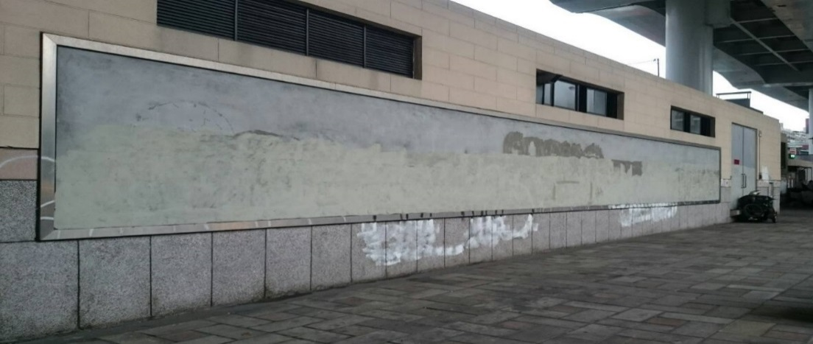
市民大道高架牆下牆面彩繪前
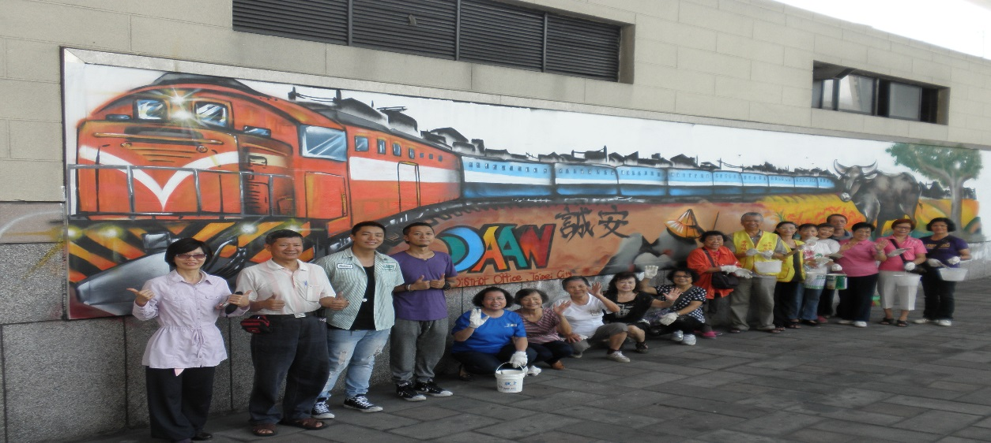
市民大道高架橋下牆面彩繪-縱貫線鐵道故事，大安區蘇素珍區長(左一)、誠安里李有福里長(左二)、城市記號藝術家團隊傅星翰先生(左三)與鄭子靖先生(左四)及誠安里里民與志工合影
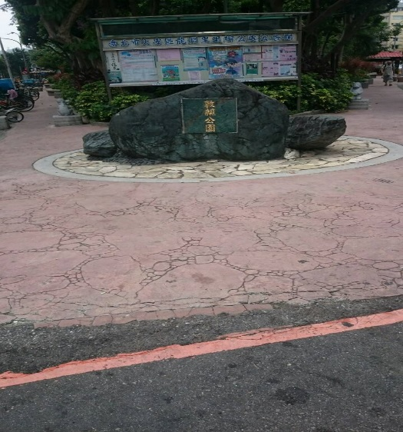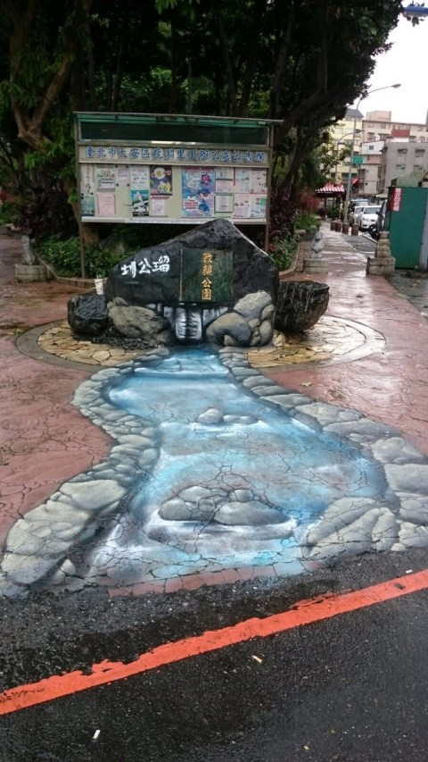
敦親公園彩繪前 敦親公園彩繪-瑠公圳

